MTCV-MM-M6.3 管理对外战略合作流程-V0.9
MTCV-MM-M6.3 管理对外战略合作流程-V0.9
密级：B

M6.3管理对外战略合作流程
文件名称：管理对外战略合作流程说明文件 |  |  |  | 版本：V0.9 | 密级：B
文件编号：MTCV-MM-M6.3-P-管理对外战略合作流程-V0.9 |  |  |  | 生效日期：2025/03/31
流程L2 PO：马雪峰 | 流程L3 PO：徐正龙 |  | 流程组团队成员：薛伟文、陈华彬、陈育锋
更 改 记 录
版本号 | 更改人 | 审核人 | 批准人 | 生效日期 | 更改内容
V0.9 | 流程PO：徐正龙  流程PC：韩 闯 | 马雪峰 | EBG流程执委会 | 2025-3-31 | 首次发布

1. 目的
本流程专注于战略合作伙伴从规划、选择、建立合作到执行落地的全生命周期管理，通过建立完善的战略合作伙伴筛选和匹配方法，完善战略合作伙伴的沟通和合作推进机制，实现战略合作可执行、可落地、可持续，并且能够有相应的资源提供全流程的有效支撑和保障。

2. 适用范围
本流程适用于 EBG 所有需要和第三方合作伙伴开展合作的部门。

3. 名词解释
无

4. 职责分工
角色 | 描述 | 职责
战略合作执行代表 | 行业拓展经理  区域行业经理 | 作为战略合作从洽谈到项目执行的项目经理，负责组织战略合作双方的洽谈、资源协调、战略签约以及签约后的日常事项运转（联合营销策划、用户资源整合、项目推进管理等）
战略合作支撑代表 | 解决方案经理  产品经理  售后经理 | 作为战略合作的专业支持小组，解决战略合作推进过程中的技术方案对接、联合产品/方案开发、解决方案能力联调联测等产品方案技术问题，为战略合作的达成提供产品方案能力的有力支撑
战略合作决策代表 | 系统部总经理  EBG 总经理 | 作为战略合作方向制定、战略合作审批、战略合作重大争议解决的决策人，  - 顶层设计战略合作方向，审批合作框架与关键条款  - 解决重大争议（如利益分配、优先级冲突）  - 定期高层互访，维持战略互信  - 公司资源审批与战略合作调配

5. 流程文件说明

5.1 流程卡

流程名称 | M6.3 管理对外战略合作 | 流程层级 | L3 | 流程架构编码 | M6.3
流程定义 | 通过对战略合作的全生命周期进行有效管理，从而实现让战略合作目标聚焦、资源聚焦，达到战略合作可落地、可执行、可持续，并能够实现健康运转和合作变现 | 流程目的 | 本流程专注于战略合作伙伴从规划、选择、建立合作到执行落地的全生命周期管理，通过建立完善的战略合作伙伴筛选和匹配方法，完善战略合作伙伴的沟通和合作推进机制，实现战略合作可执行、可落地、可持续，并且能够有相应的资源提供全流程的有效支撑和保障
流程责任人 | 系统部总经理 | 上一层流程名称 | M6.0 市场管理
包含的下层子流程或活动 | M6.3.1 战略合作伙伴规划  M6.3.2 战略合作伙伴选择  M6.3.3 推动战略合作达成  M6.3.4 战略合作的联合动作
流程输入 | 部门SP/BP的战略机会和销售通路规划、重要市场机会洞察或关键解决方案需求洞察
输入标准 | 战略目标清晰，在SP/BP、机会洞察、需求洞察中定义出与战略推进中需要利用合作达到的的核心目的（如市场扩张、技术互补、成本优化等）
流程输出 | 1.达成战略合作的资源  2.行动的总结和复盘
输出标准 | 对达成战略合作的合作伙伴，要有：  1.目标量化：市场合作有明确时间节点需要达成的可量化目标，例如收入增长X%，用户量提升 Y%。  2.行动明确：有明确的行动计划和阶段性任务（符合SMART原则）。  3.机制清晰：有清晰的进度跟踪与优化机制，双方明确有资源投入以及冲突解决机制。
流程起点 | 定义战略合作目标
流程终点 | 行动总结和复盘
流程绩效指标 | 达成战略合作目标的战略合作有效率  定义：该指标用于衡量实际开展有效联合行动并推动市场合作目标达成的比例。  计算公式：（年度内开展有效联合行动的战略合作数量 / 签约的战略合作伙伴数量） × 100%(有效联合行动指经过行动总结和复盘评估，双方按照合作框架约定，通过资源协同、联合营销、方案开发等动作达成合作目标。)  重要性：通过战略合作有效率，反映战略合作从签约到执行的转化能力，避免 “重签约、轻执行” 的形式化合作。

5.2 流程图

5.2.1 L2流程框架（键盘图）

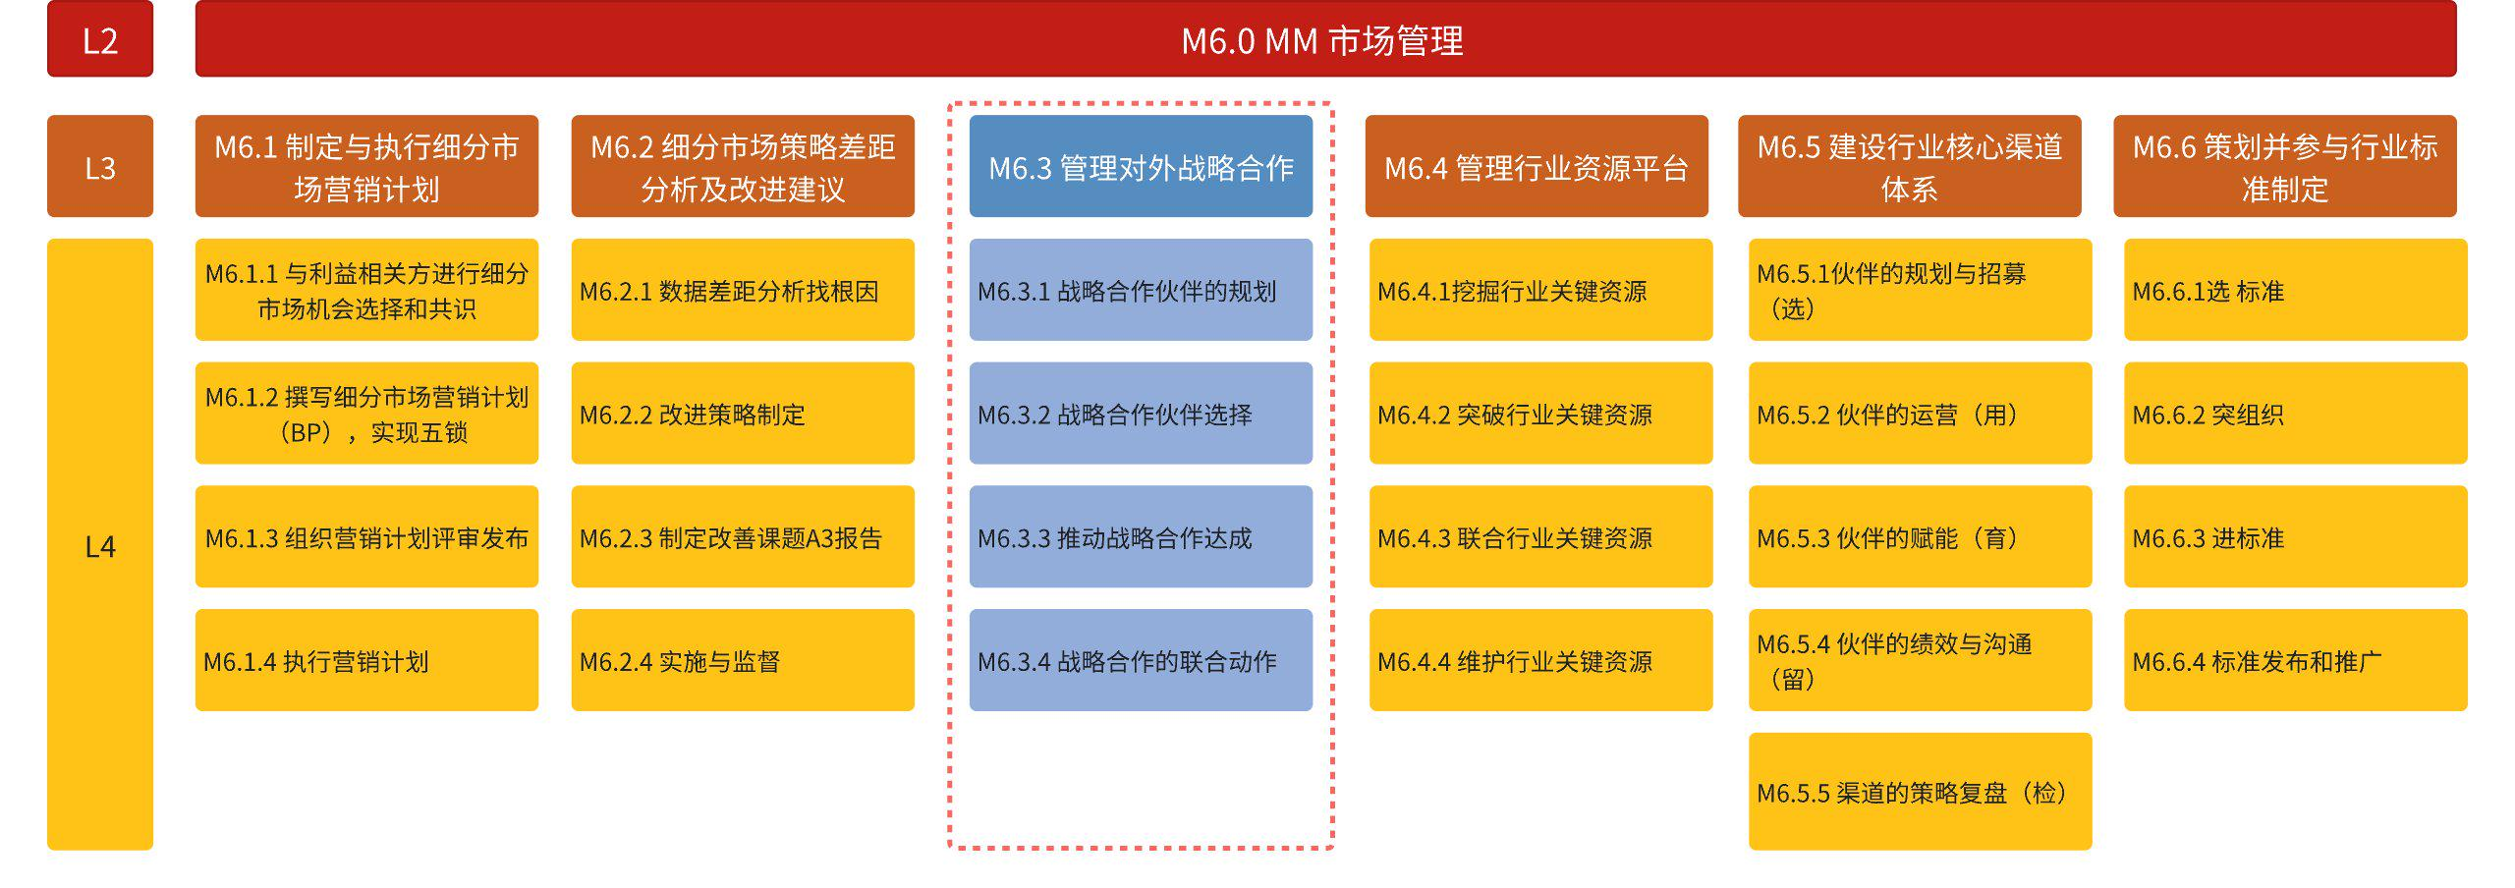

5.2.2 L2流程图
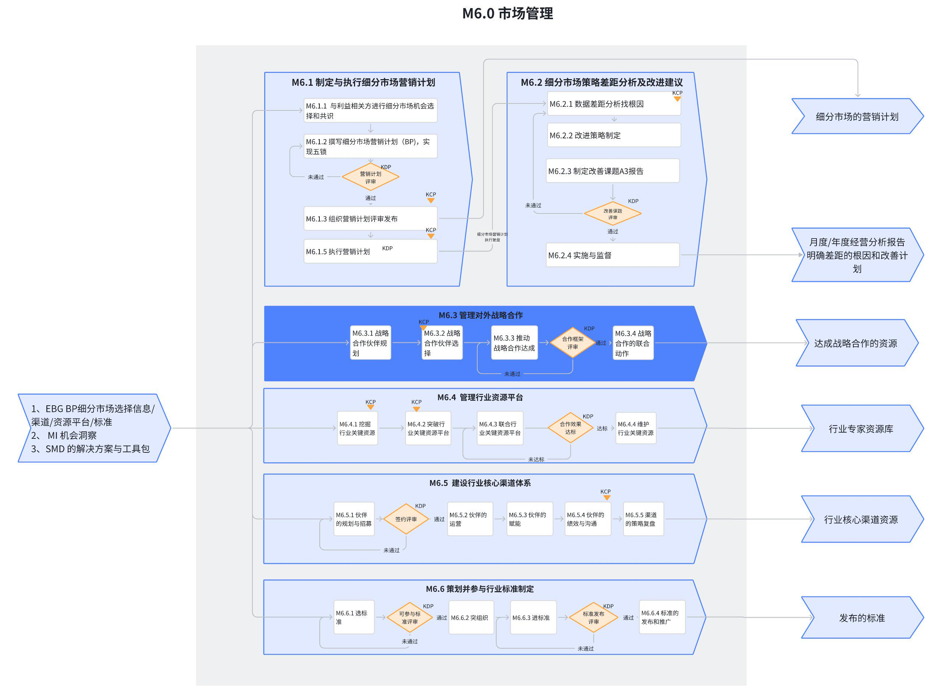

5.2.3 L3流程图
流程示意图：
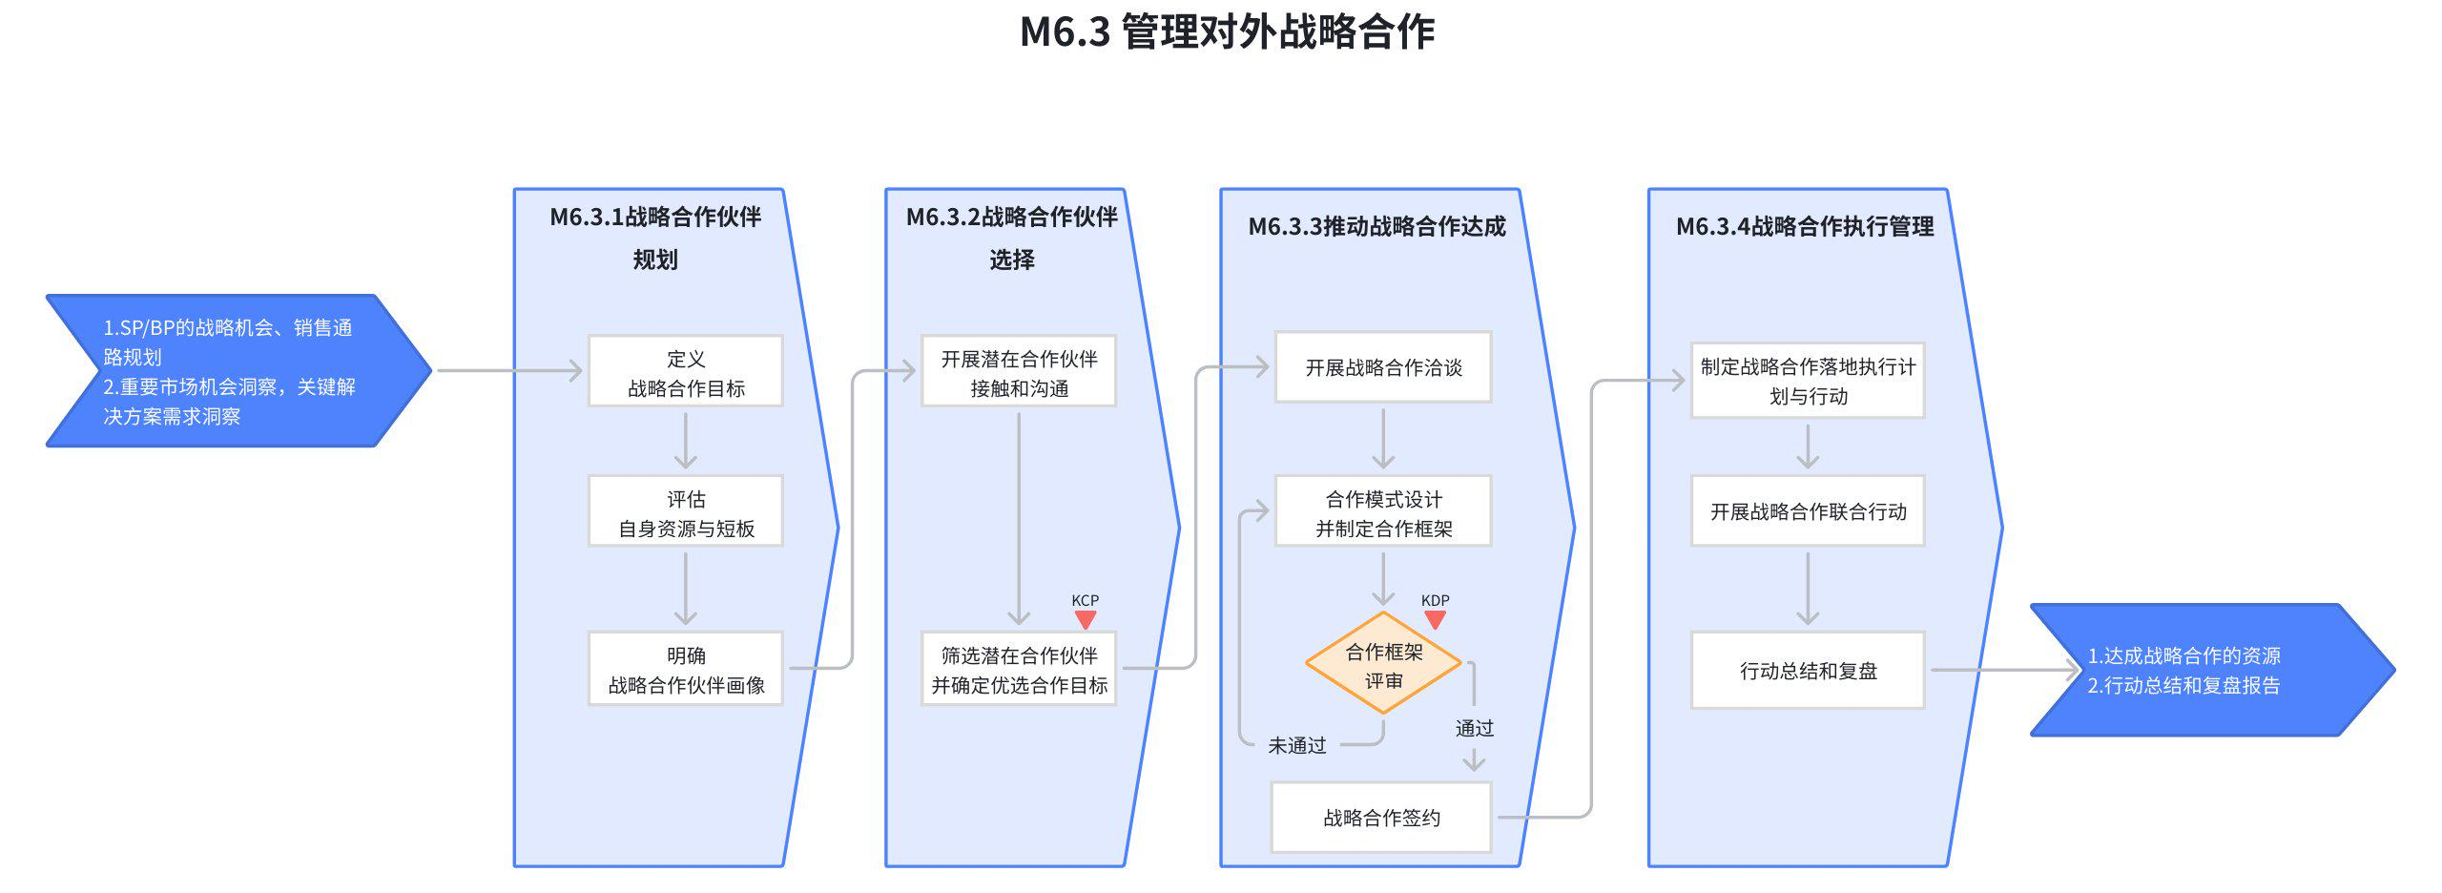

流程图：
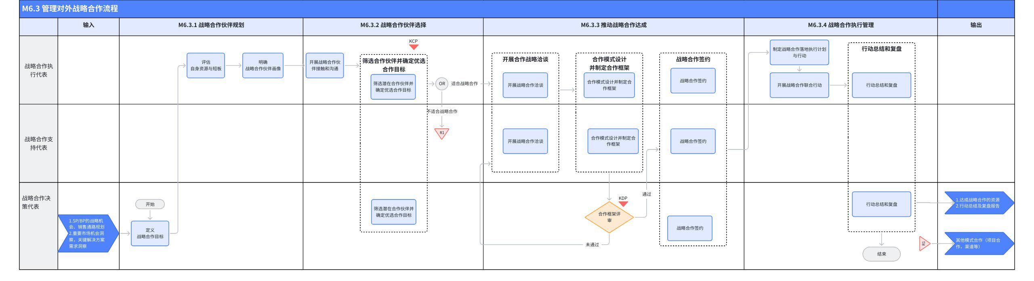

5.3 流程活动说明

5.3.1 流程活动说明
编号 | 子流程 | 活动 | 执行角色/岗位 | 流程活动说明 | 是否是KCP/KDP | 输入 | 输入标准 | 输出 | 输出标准  （良品条件） | 活动难点/关键点说明 | 业务变化点说明（与之前的主要变化点） | 指导书 | 工作模板
1 | M6.3.1战略合作伙伴规划 | 定义战略合作目标 | 战略合作决策代表 | - 在SP/BP、MI机会洞察或OR需求洞察中围绕战略达成，制定出需要通过战略合作来达到的核心目标，例如市场占有率提升、成本降低、客户数增加等 | 否 | SP/BP  MI机会洞察  OR需求洞察 | 战略目标清晰，例如市场扩张、技术互补、成本优化等 | 战略合作核心目标 | 战略合作核心目标清晰明确，可量化：  例如市场占有率提升 20%、成本降低 15% 等 | 无 | 战略合作目标从定性变为定量 | 无 | 无
2 |  | 评估自身资源优势与短板 | 战略合作执行代表 | 围绕战略合作目标，采用SWOT分析法评估开展战略合作的自身资源能力优势与需要通过合作补充的短板：  - 评估自身资源优势（产品方案、渠道通路、市场占有率等）以及劣势（覆盖能力不足、方案有缺失等）  - 结合洞察，瞄准机会点以及看见市场合作需要规避或者开展竞争的威胁  - 得到结论：锐捷需要通过合作伙伴补充的资源，例如资金、产品方案、技术、渠道通路等 | 否 | 战略合作核心目标 | 战略合作核心目标清晰明确，可量化：  例如市场占有率提升 20%、成本降低 15% 等 | 战略合作需要的资源和能力 | 围绕达成战略目标，明确需要战略合作补充的资源以及开展合作我们的优势 | 无 | 围绕目标进行资源分析 | 无 | 无
3 |  | 明确战略合作伙伴画像 | 战略合作执行代表 | 根据所需要的资源，形成战略合作伙伴的画像（即我们需要什么样类型的公司能够达成我们的目标） | 否 | 自身资源优势与短板 | 围绕达成战略目标，明确需要战略合作补充的资源以及开展合作我们的优势 | 战略合作伙伴画像 | 形成明确的合作伙伴画像 | 无 | 形成明确的合作伙伴画像 | 无 | 《战略合作伙伴画像》
4 | M6.3.2战略合作伙伴选择 | 开展潜在合作伙伴接触和沟通 | 战略合作执行代表 | - 确定一批符合画像的潜在合作伙伴，行业扫描可通过：行业报告、企业官网、新闻动态，圈子口碑等，锁定一批潜在合作伙伴  - 开展潜在合作伙伴的接触和拜访，完善信息收集  - 收集信息包括但不限于：  - 合作伙伴战略目标、重点耕耘市场以及定位  - 合作伙伴优势和短板（含通路、技术等）  - 合作伙伴组织架构和决策模式 | 否 | 战略合作伙伴画像 | 明确的合作伙伴画像 | 合作伙伴信息收集及打分表 | 按照需要收集的信息建议，完善潜在战略合作伙伴信息 | 无 | 无 | 无 | 无
5 |  | 筛选潜在合作伙伴并确定优选合作目标 | 战略合作执行代表  战略合作决策代表 | - 评估并筛选潜在合作伙伴，筛选维度：  - 战略匹配度：合作双方战略方向一致性  - 资源互补度：合作双方资源和能力是否互补  - 风险可控度：合作双方是否会存在潜在风险，例如扩大竞争、影响其他合作等  - 合作兼容度：双方在后续市场推进上的动作以及管理方式、商务模式上是否会存在冲突  - 经过筛选分析不适合战略合作的伙伴，根据业务合作目标，可转为其他合作形式： 渠道伙伴、项目合作等。  - 经过筛选，可以成为战略合作伙伴，则合作目标，为下步合作洽谈设定指导原则。 | 是 | 合作伙伴信息收集 | 信息完善 | 潜在战略合作伙伴打分 | 得分高的合作伙伴作为优选战略合作渠道 | 无 | 无 | 《战略合作伙伴筛选评估指导书V0.9》战略合作伙伴筛选评估指导书V0.9 | 无
7 | M6.3.3推动战略合作达成 | 开展战略合作洽谈 | 战略合作执行代表  战略合作支持代表 | 针对优选合作伙伴开展战略合作沟通以及合作内容的商讨：  - 市场型合作：开展成熟解决方案和目标市场的沟通，商量方案合作模式以及市场推广方式  - 方案/技术型合作：开展方案联合测试、调试、开发等前期准备工作 | 否 | 优选战略合作渠道 | 无 | 战略合作意愿确定 | 合作双方达成合作意愿 | 无 | 无 | 无 | 无
8 |  | 合作模式设计并制定合作框架 | 战略合作执行代表  战略合作支持代表 | - 战略合作双方联合设计并制定合作框架  - 确定合作模式（合资、联盟、资源互换等），明确权责分配（如技术输出方、渠道提供方）  - 设计利益共享机制（分成比例、知识产权归属、退出条款）  - 约定退出机制：约定合作终止条件（如业绩未达标、战略调整）及补偿条款 | 否 | 合作双方达成合作意愿 | 无 | 战略合作框架 | 约定明确的合作模式、利益分配机制、退出机制以及管理机制 | 合作模式和框架制定 | 增加战略合作框架设计和合作模式设计 | 无 | 无
9 |  | 合作框架评审 | 战略合作决策代表 | 评审合作框架： 合作模式、共享机制、退出机制。 | 是 | 战略合作框架 | 约定明确的合作模式、利益分配机制、退出机制以及管理机制 | 评审通过的战略合作框架 | 完整的评审记录和评委意见  通过，未通过决策 |  | 新增 | 《合作框架评审指导书V0.9》  合作框架评审指导书
10 |  | 战略合作签约 | 战略合作执行代表  战略合作支持代表  战略合作决策代表 | 战略合作双方高层出面，完成一次公开的签约仪式。 | 否 | 完整的评审记录和评委意见  通过过决策 | 约定明确的合作模式、利益分配机制、退出机制以及管理机制 | 达成战略合作签约 | 无 | 无 | 无 | 无 | 无
11 | M6.3.4战略合作执行管理 | 制定战略合作落地计划 | 战略合作执行代表 | - 围绕战略合作制定的目标进行落地计划拆分，将长期目标分解为季度或月度里程碑（如第一个月完成前三单试跑，第二个月完成样板会，第三个月...）  - 再将拆分的目标落实到月度行动上  - 同时，制定运转和管理机制（阶段性数据监控以及复盘优化） | 否 | 达成战略合作签约 | 无 | 战略合作落地行动计划 | 计划符合OKR执行要求 | 无 | 无 | 无 | 市场目标及计划制定
12 |  | 开展战略合作联合行动 | 战略合作执行代表 | - 合作小范围试点  - 先开展短期项目（如联合促销）验证协同性  - 跟踪指标：合作响应速度、资源投入效率、客户反馈  - 全面推广和动态评估、优化  - 每月评估合作效果，分析 KPI 达成情况  - 针对KPI达成情况进行双方行动修正 | 否 | 战略合作落地行动计划 | 计划符合OKR执行要求 | 联合行动与阶段复盘 | 阶段性KPI目标达成 | 无 | 无 | 无 | 无
13 |  | 行动总结和复盘 | 战略合作执行代表  战略合作决策代表 | - 按照合作框架约定的合作截止时间，针对整体合作情况进行全面评估，包括数据达成情况、目标执行情况等  - 结合复盘情况，评估是否要继续开展合作 | 否 | 联合行动与阶段复盘 | 阶段性KPI目标达成 | 战略合作总结 | 无 | 无 | 无 | 无 | 无

5.3.2 主要角色/岗位活动说明

5.3.2.1 战略合作执行代表活动说明：
战略合作执行代表（含：行业销售、行业经理、行业营销等角色）
点击图片可查看完整电子表格

5.3.2.2 战略合作决策代表活动说明
战略合作决策代表（含：区域经理、系统部总经理、EBG总经理等部门关键资源决策、战略目标决策的角色）
点击图片可查看完整电子表格

5.3.2.3 战略合作支撑代表活动说明：
战略合作支撑代表（含：产品经理、研发、售后经理等负责测试、产品方案技术对接的角色）
点击图片可查看完整电子表格

5.4 KCP/KDP说明及指导书

关键节点 | 控制点 | KCP/KDP说明 | KCP/KDP负责人 | 指导书 | 备注
战略合作伙伴的选择 | 筛选合作伙伴并确定优选合作目标 | 通过该控制点，保证对战略合作伙伴的选择与规划及目标一致，确保合作的有效性和目的性。 | 战略合作决策代表 | 《战略合作伙伴筛选评估指导书V0.9》  战略合作伙伴筛选评估指导书V0.9 | 新增
推动战略合作达成 | 合作框架评审 | 通过该控制点，保证对战略合作伙伴合作的协议有效、合规和可达成，确保可达成合作目的和双赢。 | 战略合作决策代表 | 《合作框架评审指导书》  合作框架评审指导书 | 新增

6. 解释权限及生效日期
本文档的解释权归属流程管理部。
本文档自发布之日起至V1.0版本发布前生效。

